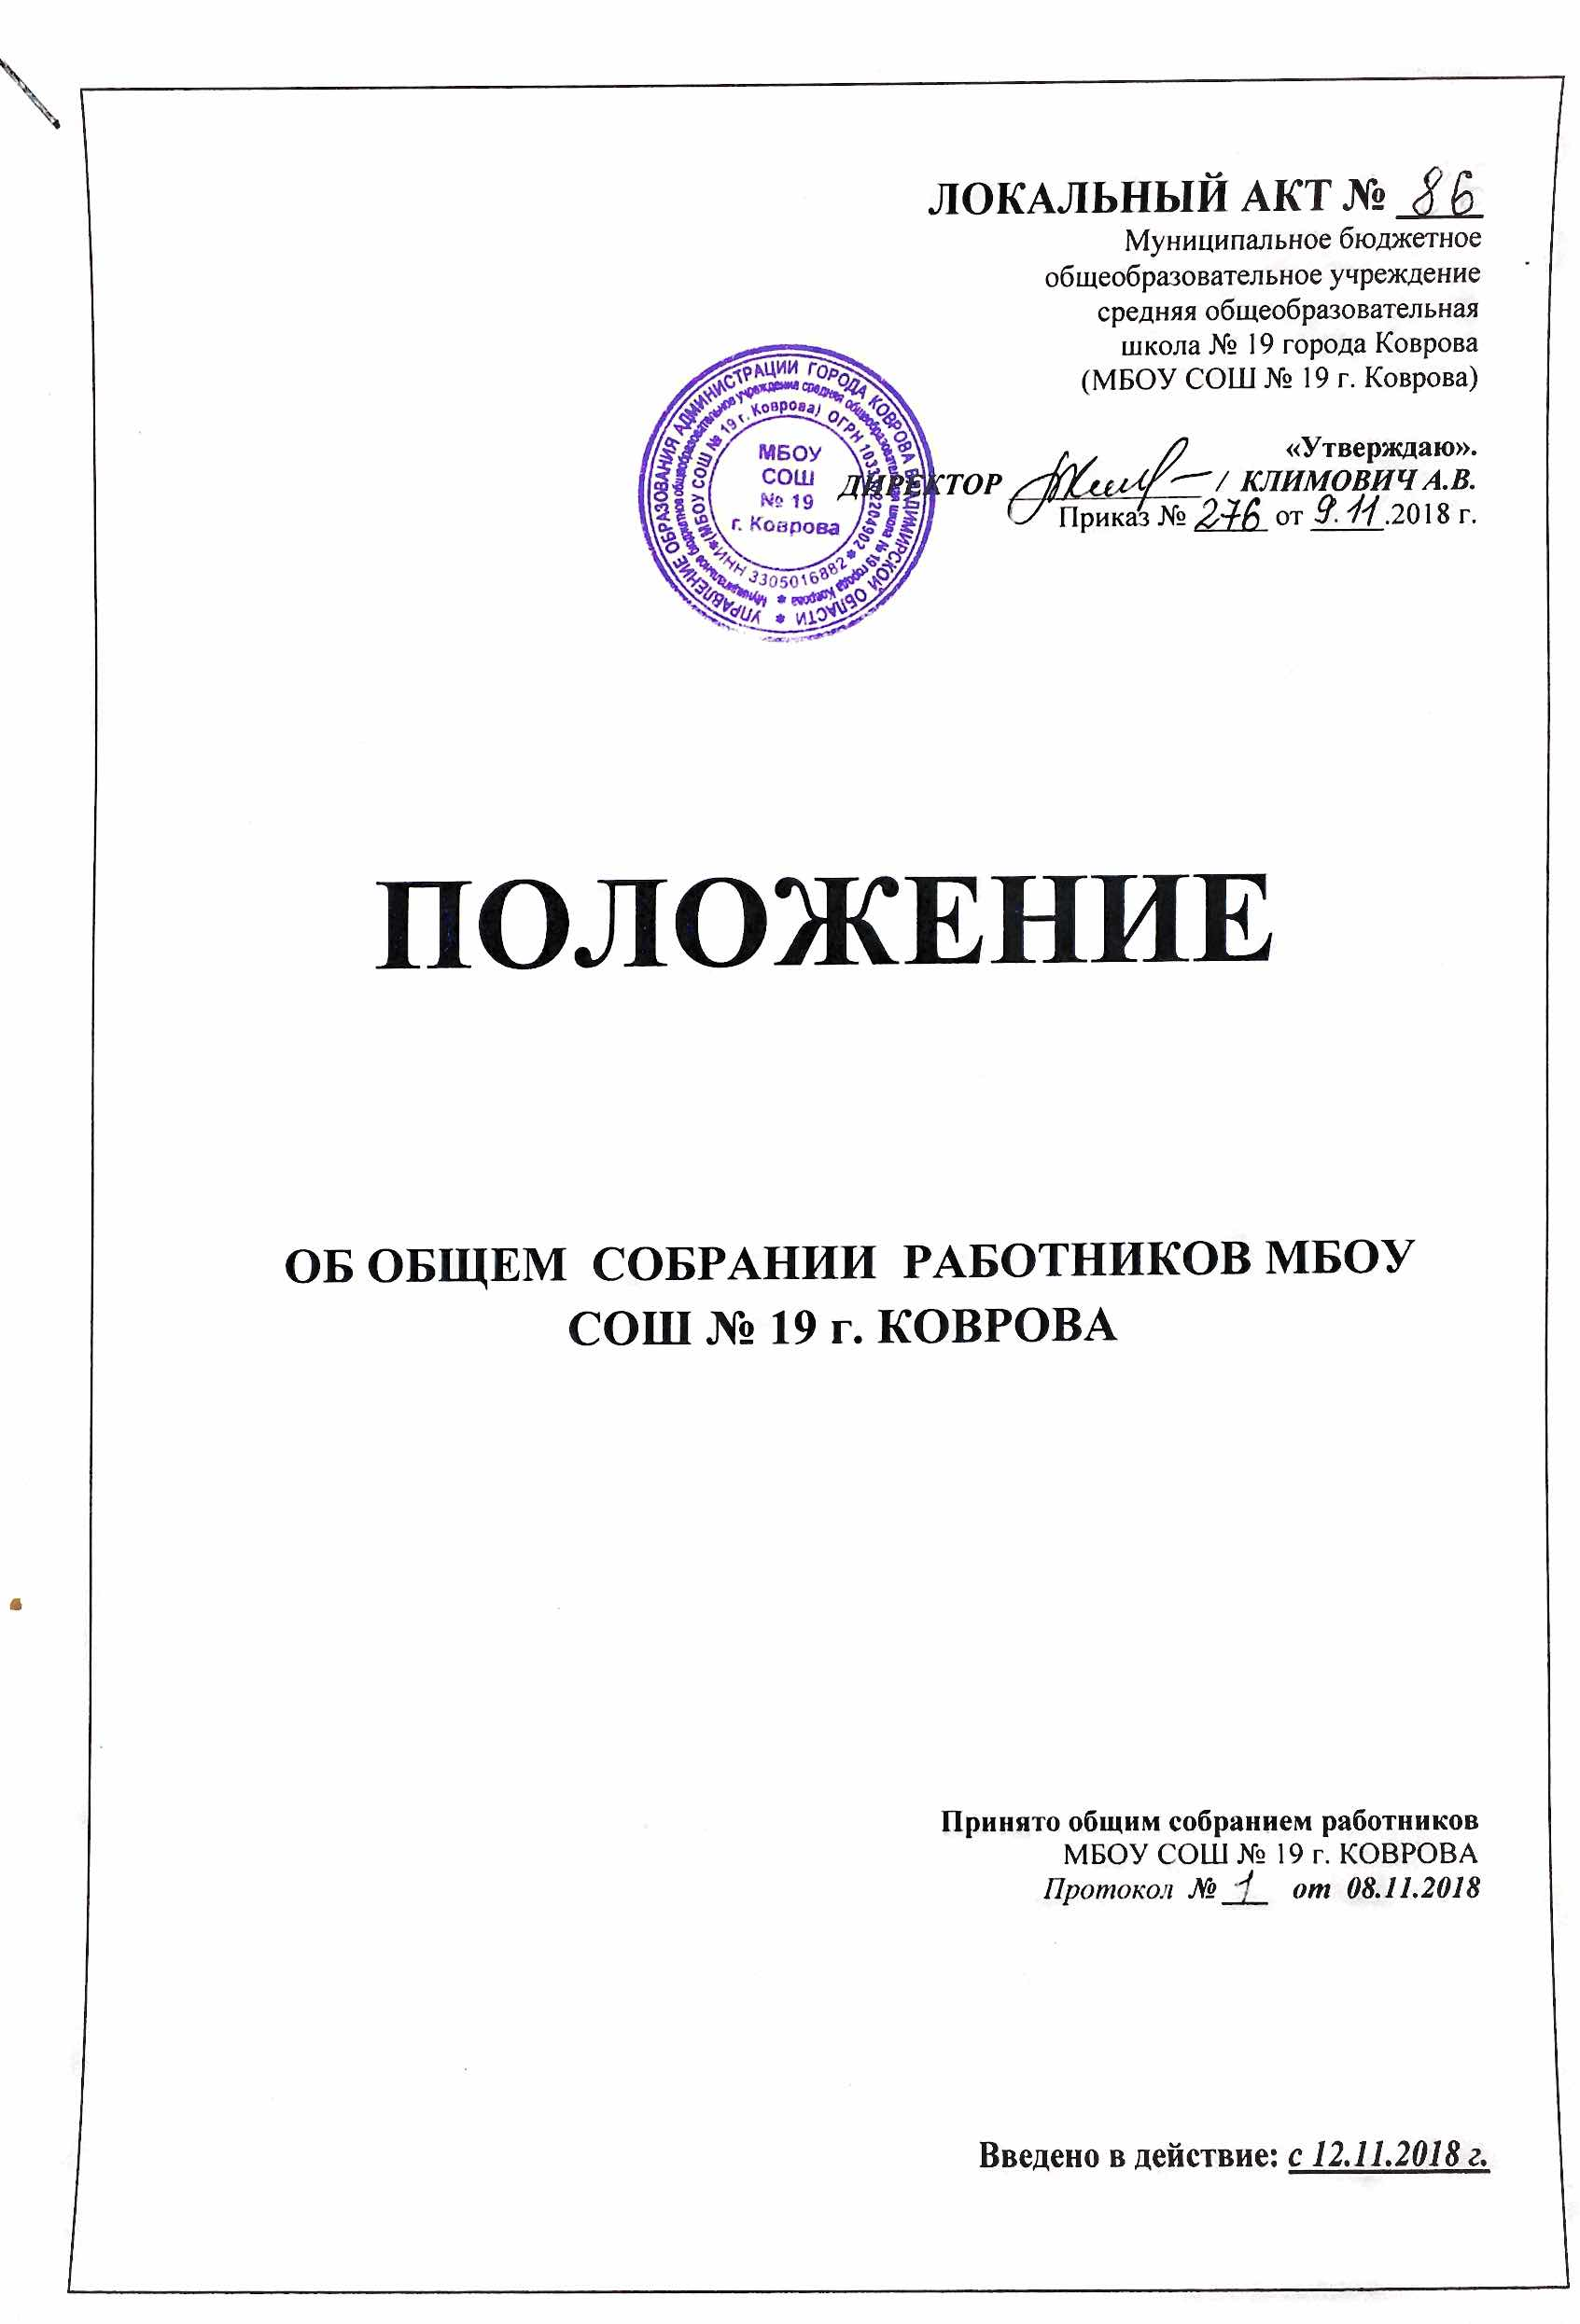
ЛОКАЛЬНЫЙ АКТ № ____
Муниципальное бюджетное
общеобразовательное учреждение
средняя общеобразовательная
школа № 19 города Коврова
(МБОУ СОШ № 19 г. Коврова)

«Утверждаю».
ДИРЕКТОР _____________ / КЛИМОВИЧ А.В.
Приказ № _____ от _____.2018 г.

ПОЛОЖЕНИЕ

ОБ ОБЩЕМ СОБРАНИИ РАБОТНИКОВ МБОУ СОШ № 19 г. КОВРОВА

Принято общим собранием работников
МБОУ СОШ № 19 г. КОВРОВА
Протокол № ___ от 08.11.2018

Введено в действие: с 12.11.2018 г.
1. Общие положения
- Настоящее Положение является локальным нормативным актом, регламентирующим деятельность Школы.
- Настоящее Положение принимается Общим собранием работников Школы и утверждается директором. Изменения и дополнения к Положению принимаются в составе новой редакции Положения Общим собранием работников и утверждаются директором. После принятия новой редакции Положения предыдущая редакция утрачивает силу.
- Общее собрание работников бюджетного общеобразовательного учреждения средней общеобразовательной школы №19 (далее - Общее собрание) является коллегиальным органом управления.
- Общее собрание создается в целях развития и совершенствования образовательной
деятельности Школы, а также расширения коллегиальных форм управления Школой в соответствии с Федеральным Законом от 27.12.2012 г. №273-Ф3 «Об образовании в Российской Федерации», Уставом Школы.
1.5. Основной задачей Общего собрания является коллегиальное решение важных вопросов жизнедеятельности Школы.
1.6. Общее собрание работает в тесном контакте с другими органами школьного самоуправления, а также с различными организациями и социальными институтами вне Школы.
1.7. В своей деятельности Общее собрание руководствуется действующим законодательством, Уставом Школы, настоящим Положением.

2. Полномочия и компетенция Общего собрания
2.1. К полномочиям и компетенции Общего собрания относятся:
2.1.1.обсуждение и инициирование внесения изменений и дополнений в Устав Школы Советом Школы;
2.1.2. избрание делегатов на конференцию по выборам Совета Школы;
2.1.3. принятие локальных актов, касающихся производственной деятельности трудового коллектива: Коллективного договора, Правил внутреннего трудового распорядка, Положения о дежурстве по школе, Положения о порядке распределения стимулирующей части фонда оплаты труда работников Школы и других локальных актов, отнесённых к компетенции Общего собрания;
2.1.4.избрание представительного органа работников для взаимодействия с работодателем по вопросам, связанным с трудовыми отношениями;
2.1.5. избирание представителей работников для участия в комиссии по трудовым спорам (КТО) по урегулированию образовательных отношений;
2.1.6. выдвижение кандидатур работников для награждения;
2.1.7. обсуждение поведения и отдельных поступков членов коллектива Школы и принятие решений о вынесении общественного порицания в случае виновности.
3. Состав и порядок работы
3.1. В состав Общего собрания входят все сотрудники, для которых Школа является
основным местом работы.
3.2. Общее собрание собирается не реже 2 (двух) раз в календарный год.
3.3. Общее собрание считается правомочным, если на нем присутствует не менее двух третьих членов трудового коллектива.
3.4. Решения принимаются открытым голосованием. Решение Общего собрания считается принятым, если за него проголосовало более половины присутствующих. При равном количестве голосов решающим является голос председателя Общего собрания.
3.5. Для ведения Общего собрания избираются председатель и секретарь. Протокол собрания ведется секретарем, подписывается председателем и секретарем собрания. Протоколы Общих собраний хранятся в делах Школы.
3.6. В работе Общего собрания могут участвовать с правом совещательного голоса представители Управления образования администрации города Коврова, Учредителя, родители (законные представители) учащихся. Порядок их приглашения, выступления регламентируется решением Общего собрания.
3.7. Внеочередной созыв Общего собрания может произойти по требованию директора Школы или по заявлению 1/3 членов Общего собрания поданному в письменном виде.
3.8. Решения Общего собрания, принятые в пределах его полномочий и в соответствии
с законодательством, после утверждения его директором Школы являются обязательными для исполнения всеми участниками образовательного процесса.
3.9. Все решения Общего собрания своевременно доводятся до сведения всех участников образовательного процесса.
4. Документация и отчётность
4.1. Заседания Общего собрания протоколируются. Протоколы подписываются председателем и секретарем.
4.2. Документация Общего собрания постоянно хранится в делах Школы.

